**Trame**

Oral Portfolio - MILLAN Romain

**Table des matières**

**Les aventuriers du rail:** **1**

Annexe n°1 - Documentation 1

Annexe n°2 - Test 2

Annexe n°3 - Interface graphique 3

**Coworking:** **3**

Annexe n°4 - Notice d’installation 3

Annexe n°5 - Protocole & Recherche internet 3

# Les aventuriers du rail:

## 

## Annexe n°1 - Documentation

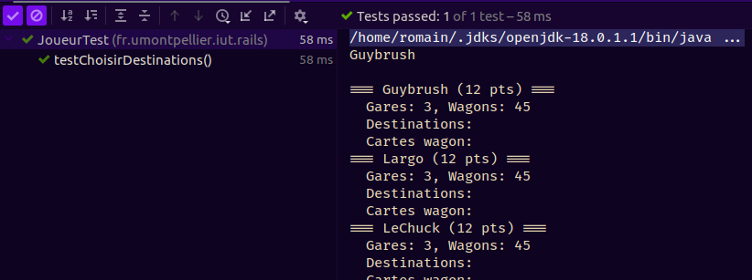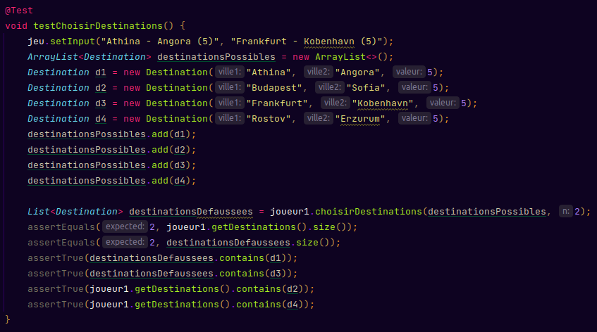

## Annexe n°2 - Test

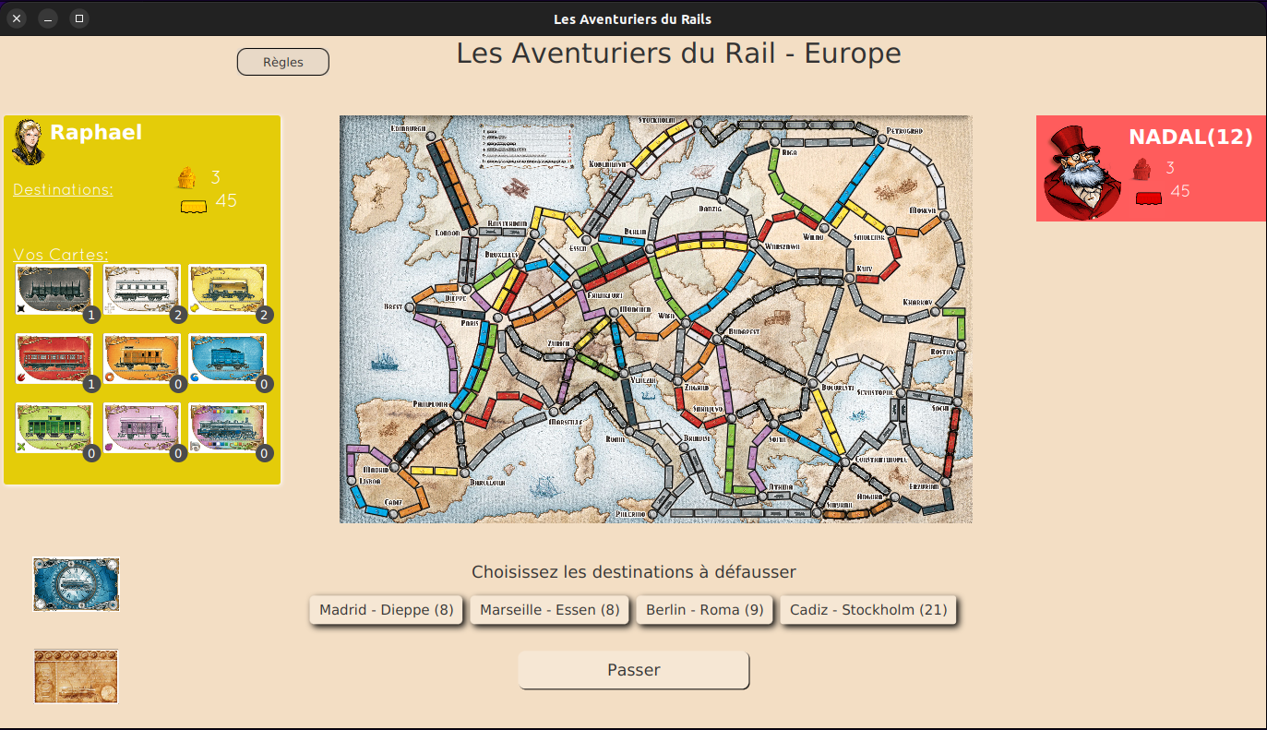

## Annexe n°3 - Interface graphique

# 

# 

# 

# 

# 

# 

# Coworking:

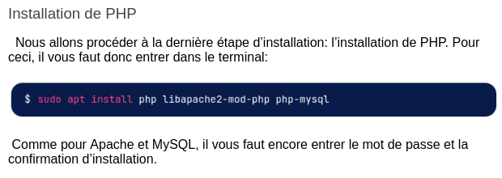

## Annexe n°4 - Notice d’installation

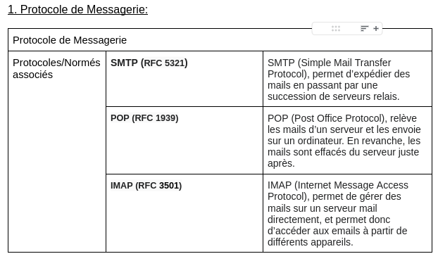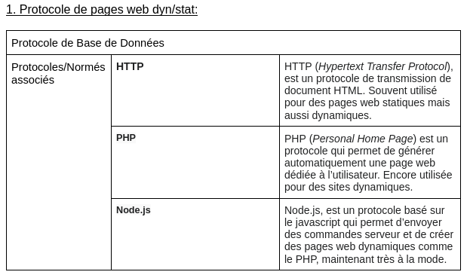

## Annexe n°5 - Protocole & Recherche internet